國立大里高級中學 100學年度第2學期 高三第二次期中考數學科試題 命題教師：邱繼輝
班級：______年______班 座號：______ 姓名：__________________ 試題共 2 頁
範圍：第六冊第二、三章

格數 | 1 | 2 | 3 | 4 | 5 | 6 | 7 | 8 | 9 | 10 | 11 | 12 | 13 | 14 | 15 | 16
得分 | 7 | 14 | 21 | 28 | 34 | 40 | 46 | 52 | 58 | 64 | 70 | 76 | 82 | 88 | 94 | 100

一、填充題：100％

1. 在橢圓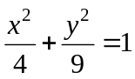的圖形上，以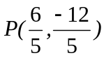為切點的切線方程式為__________。

2. 設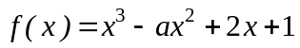，在上為遞增函數，則的最大可能範圍為___________。

3. 已知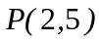為二次函數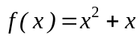的圖形外一點，則通過點的切線方程式為___________。（有兩條，全對才給分）

4. 設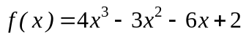，在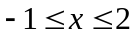這個區間內，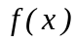的最大值為，最小值為，則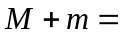________。

5. 直線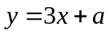與函數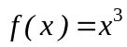的圖形交於3個點，則實數的最大可能範圍為________。(完全正確才給分)

6. 設三次函數在處有相對極大值6，在處有相對極小值5，則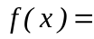___________。

7. 設，且函數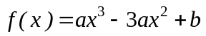在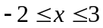的範圍內的最大值為，最小值為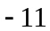，則數對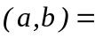__________。

8. 設點為拋物線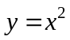上之動點，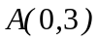為坐標平面上之定點，則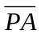的最小值為_________。

9. 已知曲線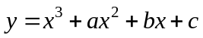，以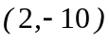為切點的切線斜率為最小，則=_________。

10. 三次多項式函數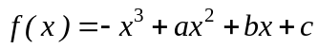在區間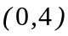遞增，在區間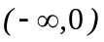與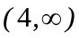都是遞減且滿足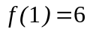，則數對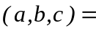____________。

11. 函數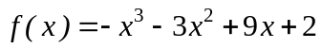的反曲點為_____。

國立大里高級中學 100學年度第2學期 高三第二次期中考數學科試題 命題教師：邱繼輝
班級：______年______班 座號：______ 姓名：__________________ 試題共 2 頁
範圍：第六冊第二、三章

12. 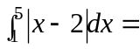__________。

13. 設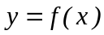的圖形如下，其中四個灰色的區域面積分別為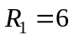、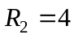、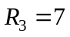、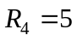，則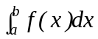=_________。
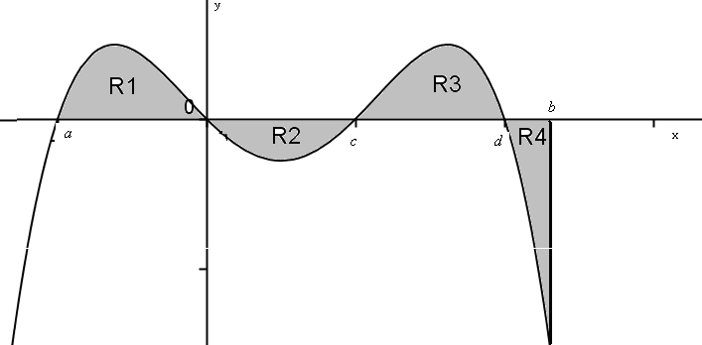

14. 拋物線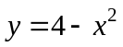與直線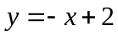在範圍內所圍的區域面積為_______。

15. 把與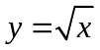所圍的區域繞軸旋轉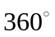，所得到的旋轉體體積為_________。

16. 把下圖的三角形區域繞軸旋轉，所得到的旋轉體體積為_________。
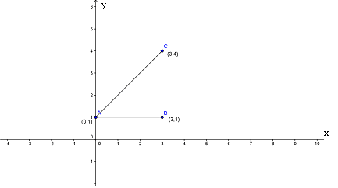

國立大里高級中學 100學年度第2學期 高三第二次期中考數學科試題 命題教師：邱繼輝
班級：______年______班 座號：______ 姓名：__________________ 試題共 2 頁
範圍：第六冊第二、三章

格數 | 1 | 2 | 3 | 4 | 5 | 6 | 7 | 8 | 9 | 10 | 11 | 12 | 13 | 14 | 15 | 16
得分 | 7 | 14 | 21 | 28 | 34 | 40 | 46 | 52 | 58 | 64 | 70 | 76 | 82 | 88 | 94 | 100

一、填充題：100％

1. | 2. | 3. | 4.
 |  | (全對才給分)
5. | 6. | 7. | 8.
(全對才給分)
9. | 10. | 11. | 12.
13. | 14. | 15. | 16.

一、填充題：100％

1. | 2. | 3. | 4.
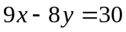 | 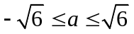 | 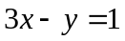、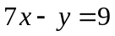 | 7
5. | 6. | 7. | 8.
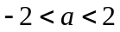 | 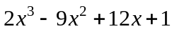 | 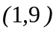 | 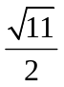
9. | 10. | 11. | 12.
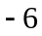 | 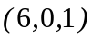 | 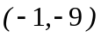 | 5
13. | 14. | 15. | 16.
4 | 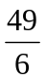 |  | 